TRƯỜNG THCS YÊN ĐỒNG  ĐỀ THI THỬ | ĐỀ THI TUYỂN SINH VÀO LỚP 10 THPT NĂM HỌC 2017-2018  MÔN: TOÁN  Thời gian làm bài: 120 phút (không kể thời gian giao đề)

Phần I- Trắc nghiệm(2,0 điểm)
Hãy chọn phương án trả lời đúng và viết chữ cái đứng trước phương án đó vào bài làm.
Câu 1. Điều kiện để biểu thức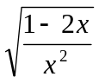 có nghĩa là
A. x ≥  và x ≠ 0 | B. x ≤ và x ≠ 0 | C. x ≥ | D. x ≤ .
Câu 2. Trong mặt phẳng tọa độ Oxy, đường thẳng 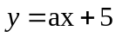 (d) đi qua điểm M(-1;-3). Hệ số góc của (d) là
A. –1. | B. –2. | C. 8. | D. 5.
Câu 3. Hệ phương trình 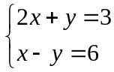có nghiệm (x;y) là
A. (1;1). | B. (7;1). | C. (3;3). | D. (3;-3).
Câu 4. Phương trình nào sau đây có tích hai nghiệm bằng (- 3)?
A. 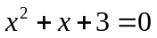. | B. 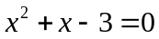. | C. -3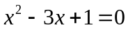. | D. 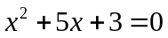.
Câu 5. Trong mặt phẳng tọa độ Oxy, số giao điểm của parabol y = x² và đường thẳng y= -2x + 3 là
A. 2. | B. 1. | C. 0. | D. 3.
Câu 6. Cho tam giác ABC vuông tại A, có AB = 3cm; AC = 4cm. Tỉ số sinB bằng
A. 5cm. | B. 0,75cm. | C. 0,6cm. | D. 0,8cm.
Câu 7. Cho hai đường tròn (O;3cm) và (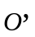;5cm), có O = 2cm. Số điểm chung của hai đường tròn là
A. 1. | B. 2. | C. 3. | D. 4.
Câu 8. Một hình cầu có bán kính bằng 3cm. Thể tích hình cầu bằng
A. 9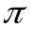cm³. | B. 18cm³. | C. 36cm³ | D. 27cm³.

Phần II - Tự luận (8,0 điểm)
Câu 1. (1,5 điểm) Cho biểu thức:
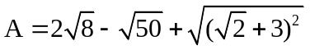 và 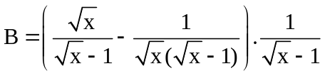 với x > 0 và x.
1) Rút gọn biểu thức A và B
2) Tìm tất cả các giá trị của x để A = 2.B.
Câu 2. (1,5 điểm) Cho phương trình x² – 2mx – 2m –1 =0 (1), với m là tham số.
1) Giải phương trình (1) khi m = 1.
2) Giả sử phương trình (1) có hai nghiệm x₁ , x₂ phân biệt.Tìm m để phương trình có nghiệm thỏa mãn
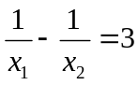
Câu 3. (1,0 điểm) Giải hệ phương trình 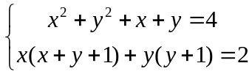
Câu 4. (3,0 điểm) Cho tam giác ABC có 3 góc nhọn (AB < AC) nội tiếp đường tròn tâm O. Kẻ đường cao AD và đường kính AA’.Gọi E; F theo thứ tự là chân đường vuông góc hạ từ B và C xuống đường kính AA’.
1) Chứng minh: tứ giác AEDB nội tiếp.
2) Chứng minh: DE ⊥ AC.
3) Gọi M là trung điểm của BC. Chứng minh MD = ME = MF.
Câu 5. (1,0 điểm) Giải phương trình 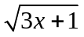 - 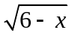 + 3x² – 14x - 8 = 0

HƯỚNG DẪN CHẤM ĐỀ THI MÔN TOÁN
- Hướng dẫn chung:
- Hướng dẫn chấm chỉ trình bày một cách giải với các ý cơ bản học sinh phải trình bày, nếu học sinh giải theo cách khác mà đúng và đủ các bước thì cho điểm tương đương.
- Bài hình (tự luận) nếu hình vẽ sai ở phần nào thì không cho điểm phần lời giải liên quan đến hình của phần đó.
3) Điểm toàn bài là tổng điểm của các ý, các câu, tính đến 0,25 điểm và không làm tròn.
II. Đáp án và thang điểm:
Phần I - Trắc nghiệm (2,0 điểm) Mỗi câu đúng cho 0,25 điểm.
Câu | 1 | 2 | 3 | 4 | 5 | 6 | 7 | 8
Đáp án | B | C | D | B | A | D | A | C

Phần II: Tự luận (8,0 điểm)
Bài | Ý | Lời giải | Điểm
Bài 1  1,5đ | 1)  (1,0 đ) | +) | 0,5đ
Bài 1  1,5đ | 1)  (1,0 đ) | +) Với x > 0 và x ta có  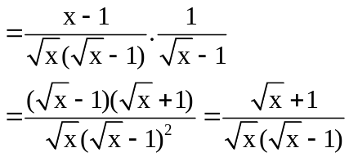 | 0,25đ  0,25đ
Bài 1  1,5đ | 2)  - (0,5đ) | Với x > 0 và x ta có A = 2B  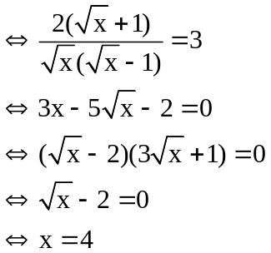  ( do 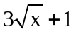>0)  Đối chiếu điều kiện thì x=4 là giá trị cần tìm | 0,25đ  0,25đ
Bài 2  1,5đ | 1)  (0,5 đ) | Cho phương trình x² – 2mx – 2m –1 =0 (1), với m là tham số.  Ta có: a - b +c = 0  x₁ = -1; x₂= 2m+1  Giải phương trình (1) khi m = 1.  Thay m = 1 ta có: x₁ = -1; x₂= 2m+1=2.1 + 1=3 | 0,25đ  0,25đ
Bài 2  1,5đ | 2)  (1,0 đ) | Phương trình có hai nghiệm phân biệt khi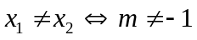  Th1. x₁ = -1; x₂= 2m+1 thay vao ta được m=-3/8 (TM)  Th2. x₁ = 2m+1; x₂= -1 thay vào ta được m =-1/4 (TM) | 0,5đ  0,25  0,25đ
Bài 3  1,0đ |  | 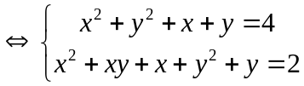  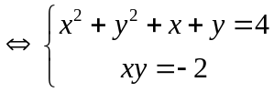  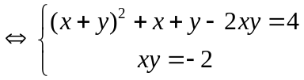  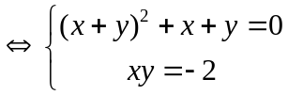  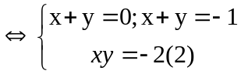 | 0,5đ
 |  | TH1. x = -y thay vào phương trình (2) giải phương trình ta có nghiệm 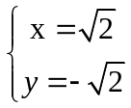;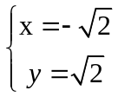 | 0,25đ
 |  | TH2. x+y =-1 thay vào phương trình (2) giải phương trình ta có nghiệm là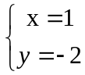;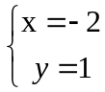  Vậy hệ PT đã cho có 4 nghiệm là....... | 0,25đ
Bài 4  3,0đ |  | Câu 4. (3,0 điểm) Cho tam giác ABC có 3 góc nhọn (AB < AC) nội tiếp đường tròn tâm O. Kẻ đường cao AD và đường kính AA’.Gọi E; F theo thứ tự là chân đường vuông góc hạ từ B và C xuống đường kính AA’.  1) Chứng minh: tứ giác AEDB nội tiếp.  2) Chứng minh: DE ⊥ AC.  3) Gọi M là trung điểm của BC. Chứng minh MD = ME = MF.  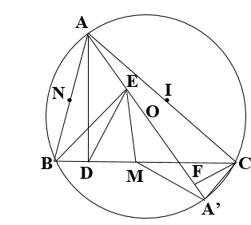
Bài 4  3,0đ | 1)  (1,0đ) | Có AD là đường cao 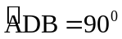  E là hình chiếu của B trên AA’ 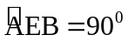 | 0.5đ
Bài 4  3,0đ | 1)  (1,0đ) | Xét tứ giác AEDB có: 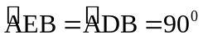  E, D cùng nằm trên đường tròn đường kính AB  AEDB nội tiếp | 0.5đ
Bài 4  3,0đ | 2)  (1,0đ) | Tứ giác AEDB nội tiếp (câu 1)  (cùng bù với ) | 0.25đ
Bài 4  3,0đ | 2)  (1,0đ) | Mà 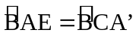 (cùng chắn cung A’B)  , chúng ở vị trí so le trong DE//A’C | 0,5 đ
Bài 4  3,0đ | 2)  (1,0đ) | Mặt khác: góc ACA' = 90⁰ (chắn nửa đường tròn)  = > A’A ⊥ AC DE ⊥ AC(đpcm) | 0,25 đ
Bài 4  3,0đ | 3)  (1,0đ) | Gọi N là trung điểm của AB  Xét 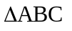có: MB = MC, NA = NB => MN//AC(t/c đường TB)  mà DE ⊥ AC(câu 2) MN⊥DE | 0.25đ
Bài 4  3,0đ | 3)  (1,0đ) | MN đi qua trung điểm của DE (đường kính vuông góc với dây cung)  MN là đường trung trực của DE ME = MD (*) | 0.25đ
Bài 4  3,0đ | 3)  (1,0đ) | - Gọi I là trung điểm của AC.  Xét có MB = MC, IA = IC => MI //AB (t/c đường TB) (1)  Có tứ giác ADFC nội tiếp(góc ADC = góc AFC = 90⁰ )  (cùng chắn cung FC)  Mà (cùng chắn cung A’C)  , mà  ở vị trí đồng vị => DF // BA’ (2)  Có (chắn nửa đường tròn)(3)  - Từ (1), (2), (3) MI ⊥ DF | 0.25đ
Bài 4  3,0đ | 3)  (1,0đ) | IM đi qua trung điểm của DF (đường kính vuông góc với dây cung)  IM là đường trung trực của DF MF = MD (**)  - Từ (*), (**) MD = ME = MF(đpcm) | 0.25đ
Bài 5  1,0đ |  | Giải phương trình - + 3x² – 14x - 8 = 0 (1)  ĐKXĐ: -1/3 ≤ x ≤ 6 | 0,25đ
Bài 5  1,0đ |  | Khi đó: (1) - 4 + 1- + 3x² – 14x - 5 = 0  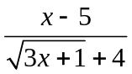 + 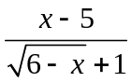+ (3x+1)(x - 5) =0  (x - 5)( 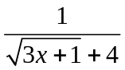 + 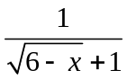 +3x+1) =0  x = 5 | 0,5 đ
Bài 5  1,0đ |  | Vì Với -1/3 ≤ x ≤ 6 ta có + +3x+1 > 0  Vậy phương trình (1) có nghiệm duy nhất x = 5 | 0,25 đ

